МІНІСТЕРСТВО ОСВІТИ І НАУКИ УКРАЇНИ

НАЦІОНАЛЬНИЙ ТЕХНІЧНИЙ УНІВЕРСИТЕТ УКРАЇНИ

«КИЇВСЬКИЙ ПОЛІТЕХНІЧНИЙ ІНСТИТУТ ІМЕНІ ІГОРЯ СІКОРСЬКОГО»

ІНСТИТУТ ПРИКЛАДНОГО СИСТЕМНОГО АНАЛІЗУ

Кафедра системного проектування

**Екзаменаційна робота**

Виконав:

студент ІІ курсу

групи ДА-92

Насікан Д. Ю.

Варіант 11

Перевірив:

Поворознюк Н.І.

Київ – 2020

Білет 11

**Тест 11_1**

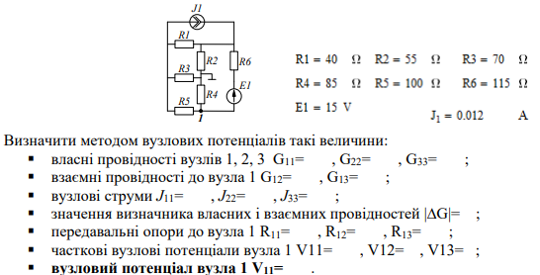

Визначити методом вузлових потенціалів такі величини:

* власні провідності вузлів 1, 2, 3: G11= $0.0305$ G22 = $0.0493$, G33= $0.0519$
* взаємні провідності до вузла 1 G12 = $-0.01$, G13 = $0.0087$, G23 = $-0.025$;
* вузлові струми J11 = $-0.1304$, J22 = $-0.0120$, J33 = $0.1424$;
* значення визначника власних і взаємних провідностей |∆G| = ;
* передавальні опори до вузла 1 R11 = $42.381$, R12 = $16.151$, R13 = $14.887$
* часткові вузлові потенціали вузла 1 V11 = $-5.5280$, V12 = $-0.1938$,

V13 = $2.1204$;

* вузловий потенціал вузла 1 V11 = $-3.6014$.

**Тест 11_2**

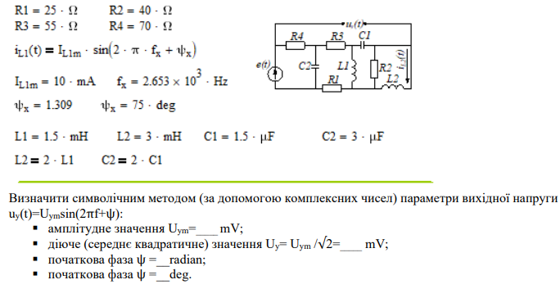

Визначити символічним методом (за допомогою комплексних чисел) параметри вихідної напруги uy(t)=Uymsin(2πf+ψ):

(З урахуванням того, що параметри задані для iL1):

* амплітудне значення Uym= $2.8921$ V;
* діюче (середнє квадратичне) значення Uy= Uym /√2= $4.09007$ V;
* початкова фаза ψ = $2.775$ radian;
* початкова фаза ψ = $-159.01$ deg;

**Тест 11_3**

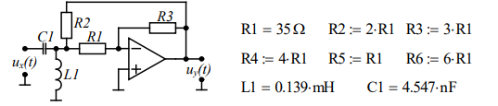

1.Визначити операторні опори всіх елементів

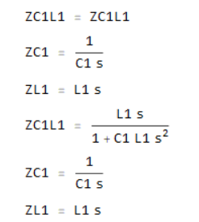

2.Побудувати операторну еквівалентну схему заданого кола

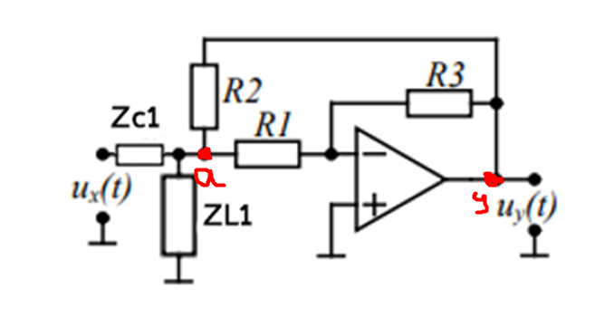

3.Вважаючи, що зображення вхідного сигналу Ux(s) задане, визначити:

* зображення вихідної напруги Uy(s) = $\frac{3C1L1R1s^{2}Ux}{5R1+6L1s+5C1L1R1s^{2}}$;
* зображення напруги на ємнісному елементі :

UC1(s) = $(1+\frac{3C1L1R1s^{2}}{5R1+6L1s+5C1L1R1s^{2}})Ux$

* зображення струму в індуктивному елементі :

IL1(s) = $\frac{5C1R1sUx}{5R1+6L1s+5C1L1R1s^{2}}$

4.За знайденими зображеннями Uy(s), UC1(s), IL1(s) і визначити операторні передавальні функції:

$$K_{y}\left(s\right)= \frac{U_{y}\left(s\right)}{U_{x}\left(s\right)}= \frac{3s^{2}/5}{(\frac{1}{C1L1}+\frac{6s}{5C1R1}+s^{2})}$$

$$K_{U}\left(s\right)=\frac{U_{C1}\left(s\right)}{U_{x\left(s\right) }}= \frac{\frac{1}{C1L1}+\frac{6s}{5C1R1}+\frac{8s^{2}}{5}}{\frac{1}{C1L1}+\frac{6s}{5C1R1}+s^{2}}$$

$$G_{I}\left(s\right) =\frac{I_{L1}\left(s\right)}{U_{x}\left(s\right)}=\frac{s/L1}{(\frac{1}{C1L1}+\frac{6s}{5C1R1}+s^{2})}$$

5.За допомогою теореми розкладання знайти оригінали, тобто перехідні характеристики,

$$hy\left(t\right)=L^{-1}\left[\frac{K_{y}\left(s\right)}{s}\right]=0.61823ⅇ^{-7324272t}-0.01823ⅇ^{-216020t}$$

$$h_{UC}\left(t\right)=L^{-1}\left[\frac{K_{UC}\left(s\right)}{s}\right]=1. +0.6182ⅇ^{-7324272t}-0.01823ⅇ^{-216020t}$$

$$h_{IL}\left(t\right)= L^{-1}\left[\frac{G_{IL}\left(s\right)}{s}\right]= -0.0010ⅇ^{-7324272t}+0.0010ⅇ^{-216020t}$$

для чого:

* визначити і обчислити корені знаменника 𝑝1, 𝑝2 , 𝑝3;

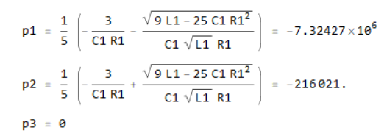

* знайти похідну від знаменника по s:
$$\frac{1}{C1L1}+\frac{12s}{5C1R1}+3s^{2}$$

* підставити значення коренів у чисельник і похідну від знаменника і обчислити значення

коефіцієнтів перехідних характеристик:

* ℎ1y, ℎ2y , ℎ3y перехідної характеристики ℎ𝑦(𝑡);
* ℎ1𝑈, ℎ2𝑈 , ℎ3𝑈 перехідної характеристики ℎ𝑈(𝑡);
* ℎ1𝐼, ℎ2𝐼 , ℎ3𝐼 перехідної характеристики ℎ𝐼(𝑡)

$$h1y = 0.618234, h2y = -0.0182341, h3y = 0$$

$$h1U = 0.618234, h2U = -0.0182341, h3U = 1$$

$$h1I = -0.0010121, h2I = 0.0010121, h3I = 0$$

6.Записати вирази для hy(t), hUC(t), hIL(t):

$$hy\left(t\right)=0.61823ⅇ^{-7324272t}-0.01823ⅇ^{-216020t}$$

$$h_{UC}\left(t\right)=1. +0.6182ⅇ^{-7324272t}-0.01823ⅇ^{-216020t}$$

$$h_{IL}\left(t\right)= -0.0010ⅇ^{-7324272t}+0.0010ⅇ^{-216020t}$$